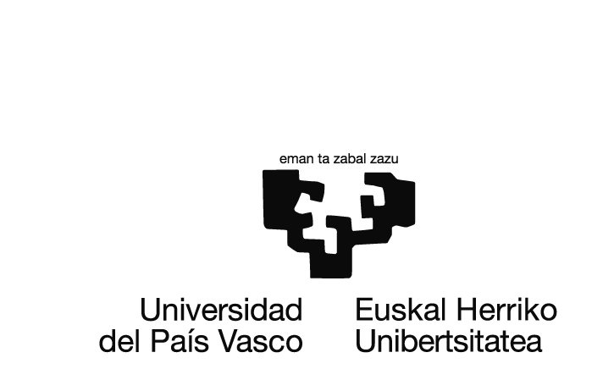
Gizarte eta Komunikazio Zientzien Fakultatea
Facultad de Ciencias Sociales y de la Comunicación

GRADO/GRADUA
IKASTURTEA 201X-201X

GRADU AMAIERAKO LANAREN IZENBURUA/TÍTULO DEL TRABAJO FIN DE GRADO

EGILEA/AUTOR-A:
ZUZENDARIA/DIRECTOR:

Data, 201Xeko XXXren XXa
Fecha, XX de XXXXXX de 201X

“Gradu Amaierako Lanaren egileak adierazten du lan original eta propio honetako datuak benetakoak direla, eta hala izan ezean bere gain hartzen duela jokabide ez-egokien (plagioen, irudien erabilera bidegabeen eta abarren) erantzukizuna. Irudien copyrighta haien jabeena edo lizentziadunena da. Dibulgazio helburuekin baino ez dira erabili hemen, lanaren marko teorikoa edo analisia ilustratze aldera”

"La autora o autor del trabajo fin de grado declara que son ciertos los datos que figuran en este trabajo original y propio, asumiendo en caso contrario, las responsabilidades que pudieran derivarse de las inexactitudes que consten en el mismo: plagio, usos indebidos de imágenes, etc. Todas las imágenes son copyright de sus correspondientes propietarios y/o licenciatarios. Se incluyen en el presente trabajo bajo finalidad meramente divulgativa para ilustrar el marco teórico o análisis del trabajo".

Indice/Aurkibidea
1.INTRODUCCIÓN/SARRERA 4
1.1 Presentación del trabajo/Lanaren aurkezpena 4
1.2 Contextualización y precedentes/Testuingurua eta aurrekariak 4
2. DESARROLLO DELPROYECTO/PROIEKTUAREN GARAPENA 5
2.1 CONTEXTO/TESTUINGURUA 5
2.2 DESCRIPCIÓN DE LA LABOR REALIZADA/EGINDAKO LANAREN DESKRIBAPENA 5
2.3 VIABILIDAD DEL PROYECTO/PROIEKTUAREN BIDERAGARRITASUNA 5
3. OTRO APARTADO /BESTE ATAL BAT 6
4 .CONCLUSIONES / AMAIERA 7
BIBLIOGRAFÍA/ BIBLIOGRAFIA 8
ANEXOS/ ERANSKINAK 9

1.INTRODUCCIÓN/SARRERA

1.1 Presentación del trabajo/Lanaren aurkezpena

El trabajo…

1.2 Contextualización y precedentes/Testuingurua eta aurrekariak

2. DESARROLLO DELPROYECTO/PROIEKTUAREN GARAPENA

2.1 CONTEXTO/TESTUINGURUA

Los primeros trabajos de investigación q ue desarrollaron etc.

2.2 DESCRIPCIÓN DE LA LABOR REALIZADA/EGINDAKO LANAREN DESKRIBAPENA

Actualemente el punto de vista de.

2.3 VIABILIDAD DEL PROYECTO/PROIEKTUAREN BIDERAGARRITASUNA

3. OTRO APARTADO /BESTE ATAL BAT

4 .CONCLUSIONES / AMAIERA

BIBLIOGRAFÍA/ BIBLIOGRAFIA

ANEXOS/ ERANSKINAK

